Ma classe à la maison pour les CE2

Jeudi
Nous allons commencer un nouveau travail sur les longueurs.
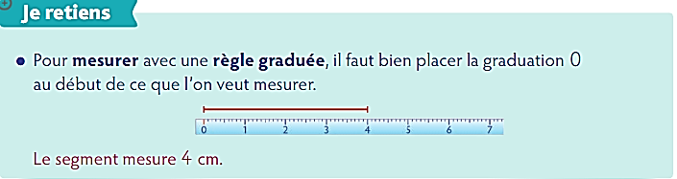
Rappel de ce que vous avez appris en CE1 :
- En CE1 vous avez appris à tracer des segments en cm et mesurer des segments en cm avec une règle (par exemple, tracer un segment de 4 cm).
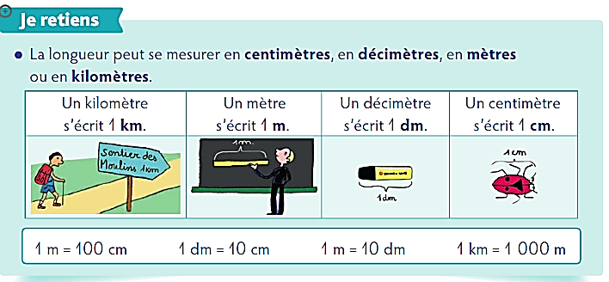
(Rappel : un segment est un trait droit avec un début et une fin).

- En CE1, vous avez aussi appris qu’il existait plusieurs unités de mesure : vous avez appris et travaillez sur les kilomètres, les mètres, les décimètres et les centimètres.

(leçons issues du manuel outil pour les maths CE1)
Ce qu’on apprend en CE2 :
- En CE2, on travaille sur une nouvelle unité de mesure : le millimètre.
En CE2, on apprend donc à tracer et mesurer des segments en cm et mm (par exemple, tracer un segment de 4cm et 3 mm). En regardant ta règle, tu vois qu’il faut compter 10 petits traits de 1mm pour arriver au grand trait de 1cm. Cela veut dire que :
1 cm = 10 mm
On peut écrire que 5 mm + 5 mm = 10 mm = 1cm

- Regarder les vidéos 1et 2 puis regarder le diaporama- réfléchir à « cherchons » p96 du fichier de maths.
https://lesfondamentaux.reseau-canope.fr/discipline/mathematiques/grandeurs-et-mesures/mesures-de-longueur.html
- Lire attentivement « je retiens ».
- Avant de commencer les exercices, s’entraîner à mesurer des objets de la maison de différentes longueurs en utilisant si possible différents instruments de mesure (règle graduée, mètre de couturière, mètre pliant, mètre enrouleur de 5 m, décamètre, toise…), cela permettra à votre enfant de se construire des repères relatifs à chaque unité de mesure. Par exemple mesurer un stylo, la pointe du stylo, un côté de cahier, la longueur d’une table, la taille des frères et sœurs etc….
- Exercices 1p96+2-3-4-5 p97 dans le fichier de maths

Vendredi
Exercices 1-2-3-4 p104 et Exercices 6-7-8 p99

